ŚRODA 06.04.2020r.-Wielkanocny koszyk.
- Proszę zapoznać dzieko tematyką koszyczka wielkanocnego, jak on wygląda
i co można do niego włożyć.
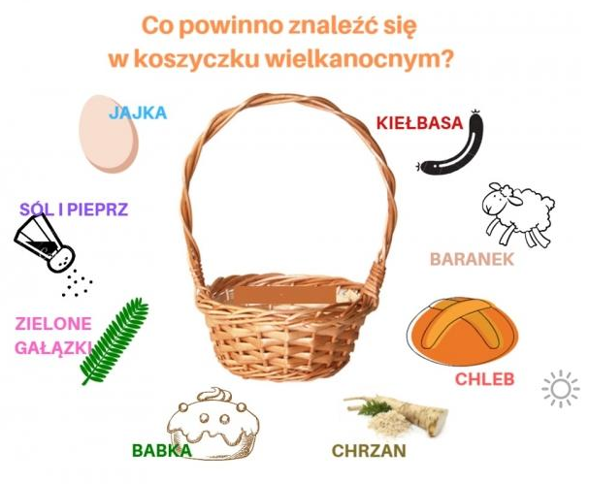
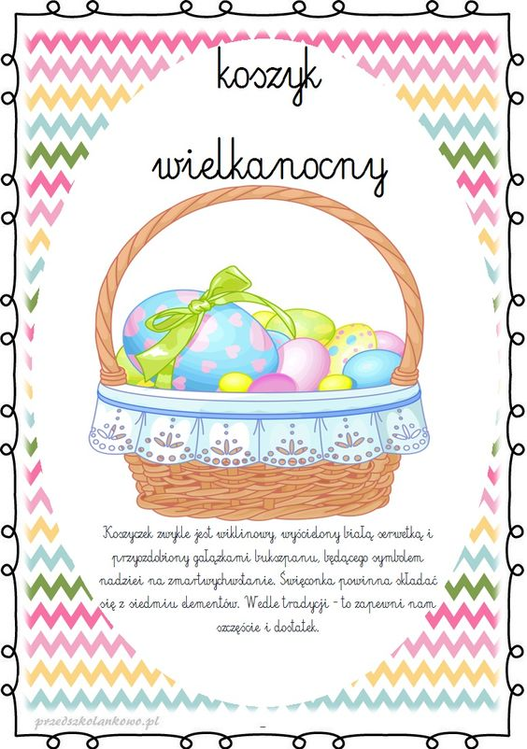
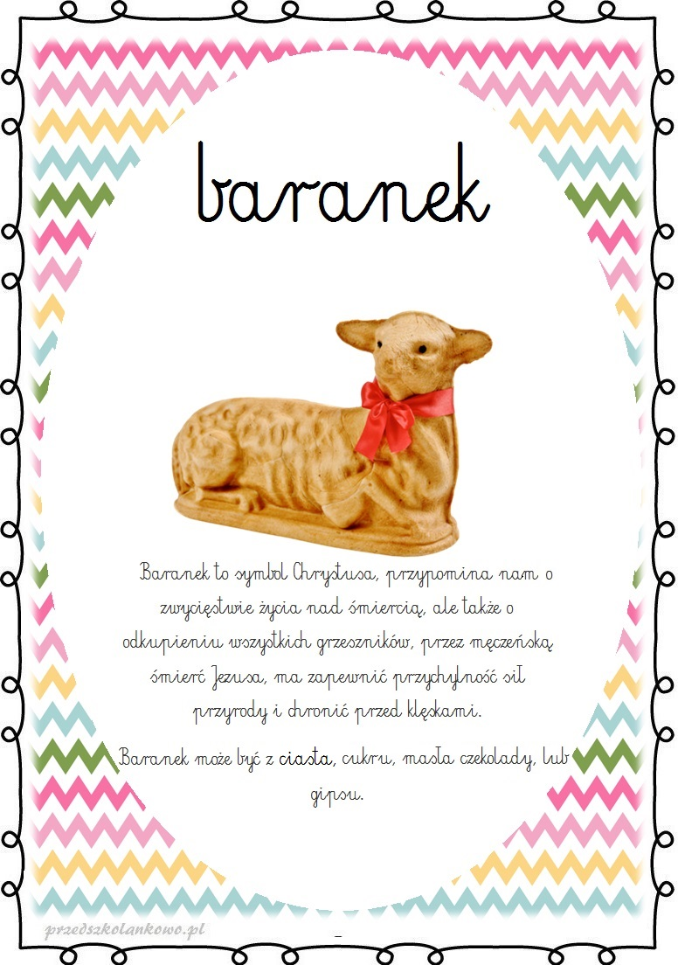
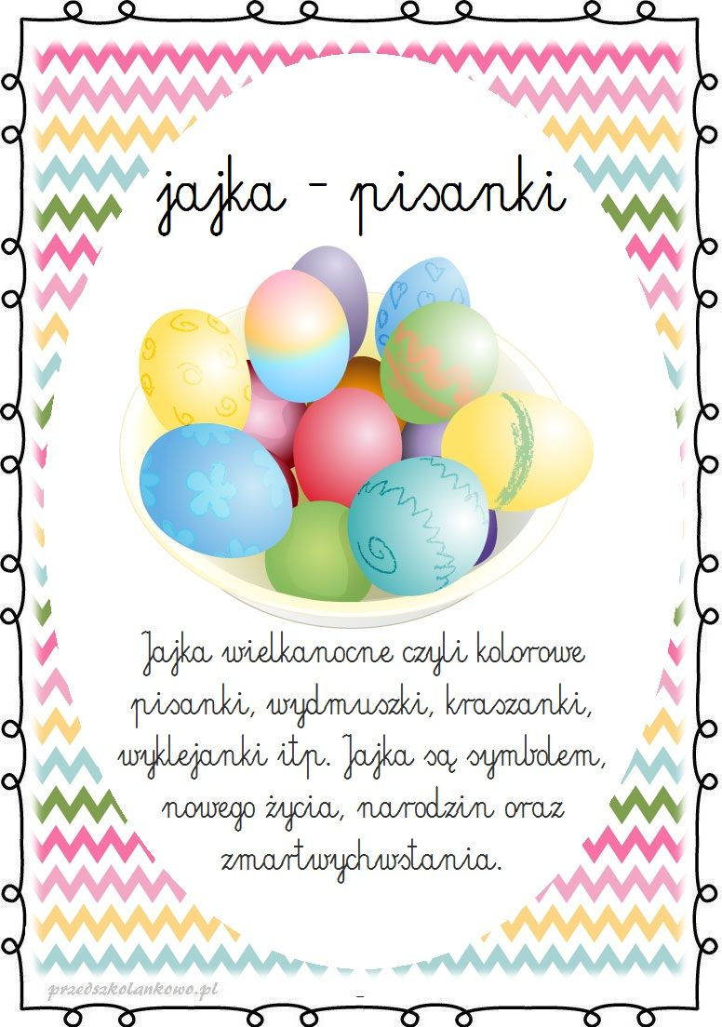
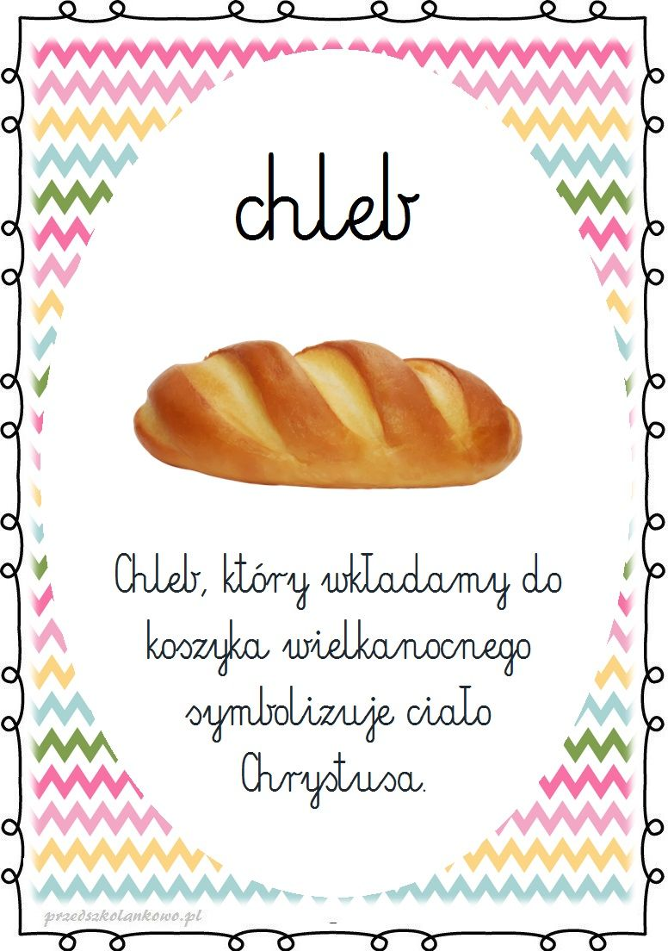

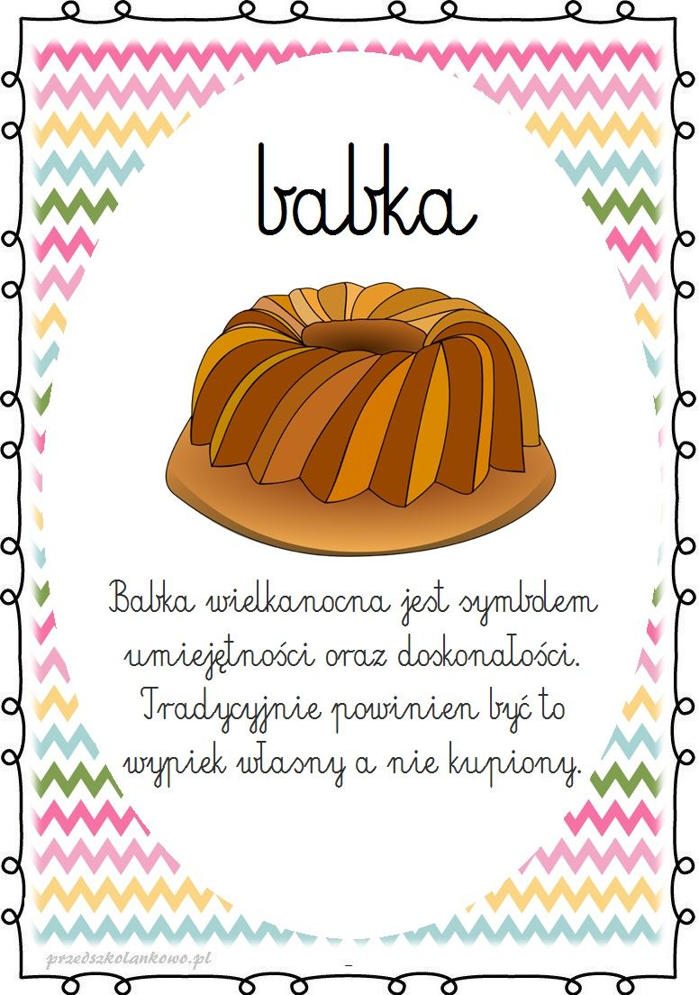

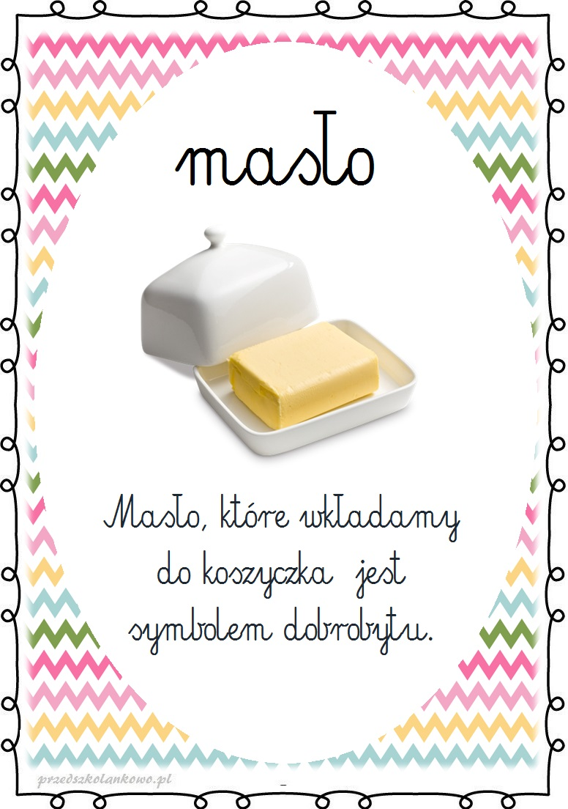

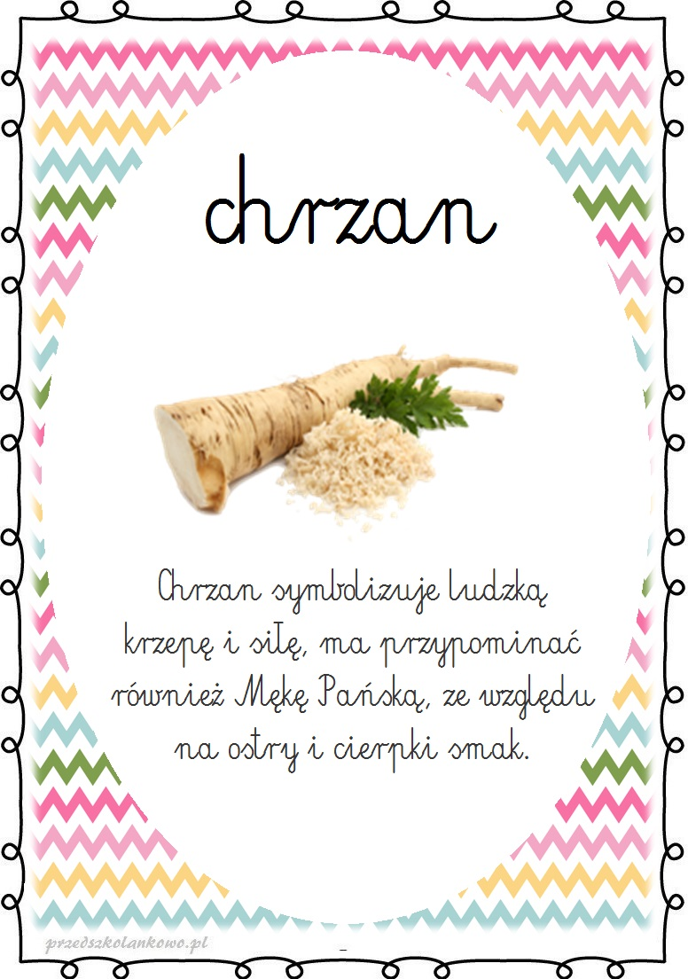

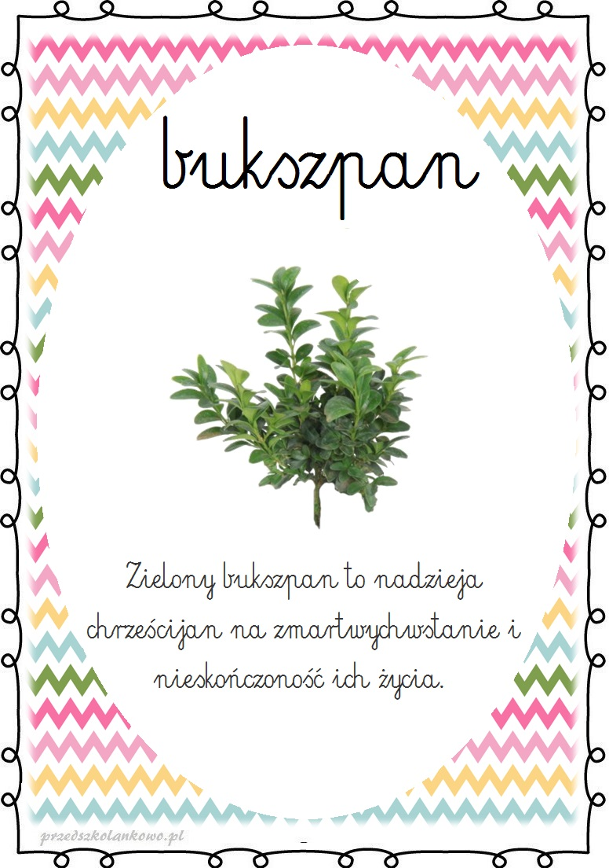

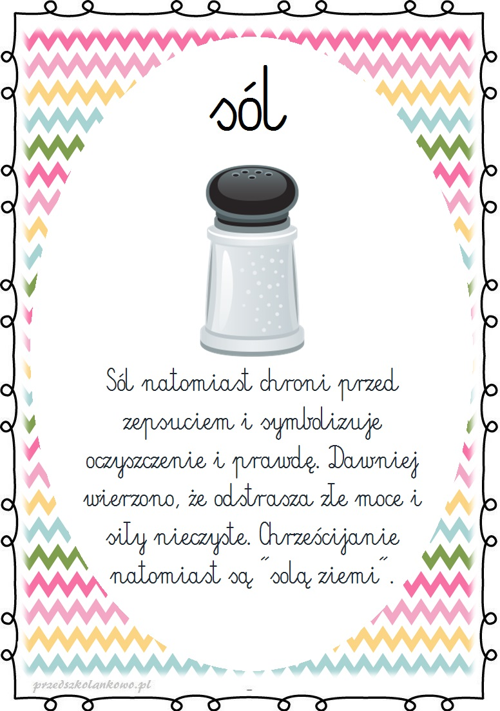

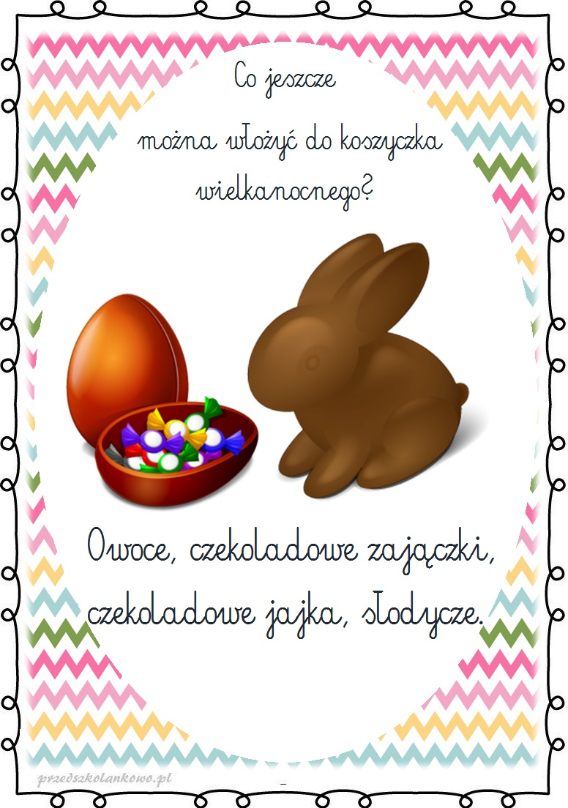

- Jeśli pamiętacie opowiadanie „Zajączek z rozbitego lusterka” to czas wyjaśnić naszym maluszkom co to jest tęcza i jak mogą sami ją wyczarować.

Tęcza - to zjawisko optyczne które możemy zaobserwować gdy równocześnie pada deszcz
i świeci słońce. Ale są różne sposoby by tęcze zobaczyć. Oto propozycje eksperymentów dla motylków. Spróbujcie stworzyć tęczę. Może uda wam się zrobić jej zdjęcie? Powodzenia!
Siostry Wajs Ciekawe Świata -Jak Powstaje Tęcza odc. 4
https://www.youtube.com/watch?v=QwjyQr7xZMU

